

Estudio de carga de fuego

Contenido
RESUMEN EJECUTIVO:
MEMORIA DESCRIPTIVA:
PROCEDIMIENTOS:
SECTOR: Sala de Bombas
SECTOR: Sala de Tableros y baterías
SECTOR: Garita de Seguridad
SECTOR: Sala de mantenimiento office y acceso
SECTOR: Sala de Control

RESUMEN EJECUTIVO:

Este estudio se basará según la normativa Dto. 351/79 de la Ley 19587 de higiene y seguridad en el trabajo, capitulo 18 y Anexo VII de protección contra incendios de la Res. 295/03.
Se realizará el estudio a cada sector, donde se plasmarán todos los elementos que contienen para de esta manera determinar el calor que desarrollan y así conocer la cantidad de matafuegos correspondiente a cada sector.

MEMORIA DESCRIPTIVA:

En la mencionada planta se confeccionará un estudio de carga de fuego a cada sector que la compone, obteniendo la cantidad de extintores, el potencial extintor y la resistencia al fuego de estas.
Se procederá así también a la ubicación de los extintores en toda la superficie de la planta, tanto, así como de las luces de emergencia.
Se plasmará un resumen al final del estudio en modo de tabla para una mejor lectura y comprensión de los resultados obtenidos de cada sector.

PROCEDIMIENTOS:

Se iniciará el estudio con un cálculo de la superficie del sector a analizar y siguiendo con la tipificación del sector, es decir, según la TABLA 2.1 del capítulo 18 del dto. 351/79 seleccionamos nuestra actividad predominante para obtener el tipo de riesgo de nuestra actividad en el sector.
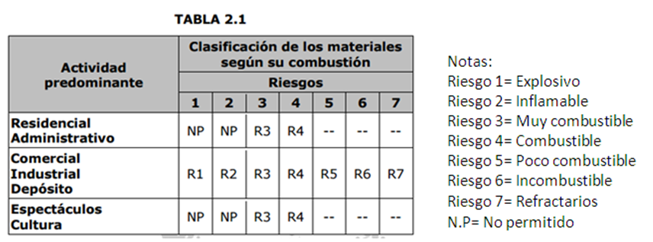
A continuación, mencionamos todos los elementos que se encuentran en el sector, para saber los materiales con los que se cuentan.
Debemos conocer la cantidad de kilos que hay de esos materiales para relacionarlos con su poder calorífico y así obtener el total en todo ese sector.
Con el total se procederá a dividirlo por el poder calorífico de la madera para luego el resultado dividirlo por la superficie del sector que estamos analizando, de esta manera vamos a obtener la carga de fuego del sector.
El potencial extintor se podrá obtener de acuerdo a la TABLA 1 Y 2 correspondientes del punto 4 del dto. 351/79 y a la carga de fuego obtenida anteriormente. Se procede según la carga de fuego y el tipo de riesgo para obtener la capacidad de extinción con la clase de fuego.
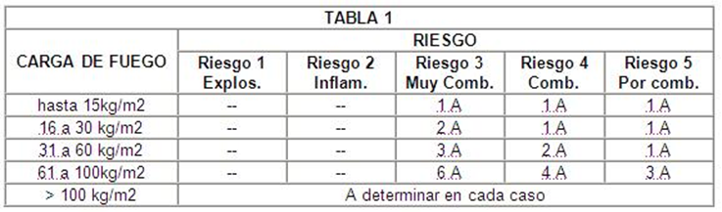
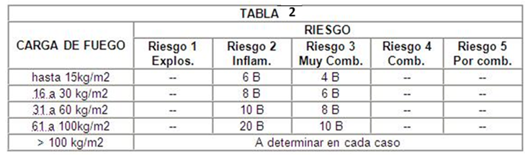
La instalación de extintores se podrá realizar por superficie, el cual será 1 mata fuegos cada 200 m² a ser protegida. Para calcular la cantidad se deberá dividir la superficie del sector que estamos analizando por 200 m², los cuales estarán cada 15 metros de distancia partiendo siempre desde donde se ubica el trabajador.
Para la resistencia al fuego de los elementos del sector se observan los CUADROS 2.2.1. y 2.2.2 los cuales son de ventilación natural y forzada.
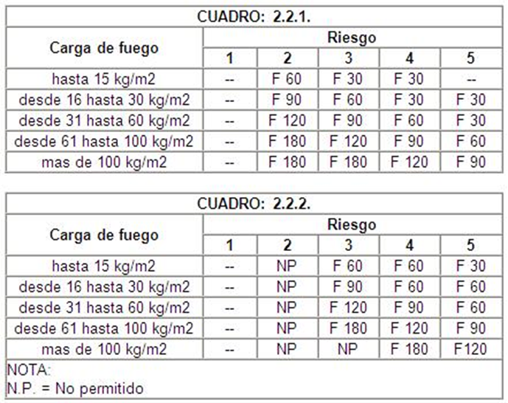

SECTOR: Sala de Bombas

Carga de fuego
Datos del sector:
Superficie: 282 m²
Tipificación del riesgo: Riesgo 3

Potencial extintor
Corresponderá un potencial extintor de acuerdo a la carga de fuego calculada en el sector y de acuerdo al punto 4 del capítulo 18 del Dto. 351/79. Se le agregara la clase C de instalaciones eléctricas, quedando así extintores de: 7A BC
Cantidad de extintores
Se determinará la cantidad de extintores según el Dto. 351/79 de acuerdo a la superficie del sector y cada 200 m2 ser protegida.
$\frac{sup.del sector}{200 m^{2}}$= Cantidad de extintores
$$\frac{282m^{2}}{200m^{2}}=1.41$$

Resistencia al fuego
Se determinará la resistencia al fuego de los elementos constitutivos del sector según el riesgo 3 que se definió y a la carga de fuego calculada anteriormente con resultado de 1219 kg/m², dando como resultado en el cuadro 2.2.2 de ventilación Forzada: F 180

Medios de Escapes recomendados
N cantidad de ocupantes= Superficie / X
N =282/16 N=18 Personas por $m^{2}$
n= 18/100 =0.18 unidades

Por lo tanto, para dar cumplimiento a la ley, el establecimiento deberá contar como mínimo con 1 medios de escape cuyo ancho mínimo será de 2 (dos) unidades mínimo de salida.
Recomendaciones:
Se recomienda 7 extintores de clase ABC de 10 Kg.

SECTOR: Sala de Tableros y baterías

Carga de fuego
Datos del sector:
Superficie: 49 m²
Tipificación del riesgo: Riesgo 3

Potencial extintor
Corresponderá un potencial extintor de acuerdo a la carga de fuego calculada en el sector y de acuerdo al punto 4 del capítulo 18 del Dto. 351/79. Quedando así extintores de: 3A 5B

Cantidad de extintores
Se determinará la cantidad de extintores según el Dto. 351/79 de acuerdo a la superficie del sector y cada 200m2 ser protegida.
$\frac{sup.del sector}{200 m^{2}}$= Cantidad de extintores
$$\frac{49m^{2}}{200m^{2}}=0.245$$
Resistencia al fuego
Se determinará la resistencia al fuego de los elementos constitutivos del sector según el riesgo 4 que se definió y a la carga de fuego calculada anteriormente con resultado de 80 kg/m², dando como resultado en el cuadro 2.2.2 de ventilación Forzada: F 120.

Medios de Escapes
N cantidad de ocupantes= Superficie / X
N =49/16 N=3 Personas por $m^{2}$
n= 18/100 =0. 03 unidades
Por lo tanto, para dar cumplimiento a la ley, el establecimiento deberá contar como mínimo con 1 medios de escape cuyo ancho mínimo será de 2 (dos) unidades mínimo de salida.

Recomendaciones:
ASPECTOS LEGALES ESPECÍFICOS. DECRETO 351/79 - REGLAMENTARIO DE LA LEY 19.587 DE HIGIENE Y SEGURIDAD EN EL TRABAJO
Art 178
Siempre que se encuentren equipos eléctricos energizados se instalarán matafuegos de la clase C. Dado que el fuego será en sí mismo, clase A o B, los matafuegos serán de un potencial extintor acorde con la magnitud de los fuegos clase A o B que puedan originarse en los equipos eléctricos y en sus adyacencias.
Se recomienda 1 extintor de 10Kg BC

SECTOR: Garita de Seguridad

Carga de fuego
Datos del sector:
Superficie: 20 m²
Tipificación del riesgo: Riesgo 3
Elementos

Potencial extintor
Corresponderá un potencial extintor de acuerdo a la carga de fuego calculada en el sector y de acuerdo al punto 4 del capítulo 18 del Dto. 351/79. Quedando así 1 extintor de: 2A:6B: C

Cantidad de extintores
Se determinará la cantidad de extintores según el Dto. 351/79 de acuerdo a la superficie del sector y cada 200 m2 ser protegida.
$\frac{sup.del sector}{200 m^{2}}$= Cantidad de extintores
$$\frac{20m^{2}}{200m^{2}}=1$$

Resistencia al fuego
Se determinará la resistencia al fuego de los elementos constitutivos del sector según el riesgo 2 que se definió y a la carga de fuego calculada anteriormente con resultado de 1,2kg/m², dando como resultado en el cuadro 2.2.1 de ventilación natural: F30.
Medios de Escapes
N cantidad de ocupantes= Superficie / X
N =20/16 N=1.25 Personas por $m^{2}$
n= 1.25/100 =0. 0125 unidades
Por lo tanto, para dar cumplimiento a la ley, el establecimiento deberá contar como mínimo con 1 medios de escape cuyo ancho mínimo será de 2 (dos) unidades mínimo de salida.

Se recomienda 1 extintor de 5Kg ABC

SECTOR: Sala de mantenimiento office y acceso

Carga de fuego
Datos del sector:
Superficie: 35 m²
Tipificación del riesgo: Riesgo 3
Elementos

Potencial extintor
Corresponderá un potencial extintor de acuerdo a la carga de fuego calculada en el sector y de acuerdo al punto 4 del capítulo 18 del Dto. 351/79. Se le agregara la clase C de instalaciones eléctricas, Quedando así 1 extintor de: 1A 5BC

Cantidad de extintores
Se determinará la cantidad de extintores según el Dto. 351/79 de acuerdo a la superficie del sector y cada 200 m2 ser protegida.
$\frac{sup.del sector}{200 m^{2}}$= Cantidad de extintores
$$\frac{35m^{2}}{200m^{2}}=0.175$$

Resistencia al fuego
Se determinará la resistencia al fuego de los elementos constitutivos del sector según el riesgo 2 que se definió y a la carga de fuego calculada anteriormente con resultado de 6,7kg/m², dando como resultado en el cuadro 2.2.1 de ventilación natural: F30.
Medios de Escapes
N cantidad de ocupantes= Superficie / X
N =35/16 N=2.18 Personas por $m^{2}$
n= 2.18/100 =0. 0218 unidades
Por lo tanto, para dar cumplimiento a la ley, el establecimiento deberá contar como mínimo con 1 medios de escape cuyo ancho mínimo será de 2 (dos) unidades mínimo de salida.

Se recomienda 1 extintor de 5Kg ABC

SECTOR: Sala de Control

Carga de fuego
Datos del sector:
Superficie: 34.8 m²
Tipificación del riesgo: Riesgo 3
Elementos
Potencial extintor
Corresponderá un potencial extintor de acuerdo a la carga de fuego calculada en el sector y de acuerdo al punto 4 del capítulo 18 del Dto. 351/79. Se le agregara la clase C de instalaciones eléctricas, Quedando así 1 extintor de: 1A 5BC

Cantidad de extintores
Se determinará la cantidad de extintores según el Dto. 351/79 de acuerdo a la superficie del sector y cada 200 m2 ser protegida.
$\frac{sup.del sector}{200 m^{2}}$= Cantidad de extintores
$$\frac{34.8m^{2}}{200m^{2}}=0.174$$

Resistencia al fuego
Se determinará la resistencia al fuego de los elementos constitutivos del sector según el riesgo 2 que se definió y a la carga de fuego calculada anteriormente con resultado de 6,7kg/m², dando como resultado en el cuadro 2.2.1 de ventilación natural: F30.
Medios de Escapes
N cantidad de ocupantes= Superficie / X
N =34.8/16 N=2.18 Personas por $m^{2}$
n= 2.18/100 =0. 0218 unidades
Por lo tanto, para dar cumplimiento a la ley, el establecimiento deberá contar como mínimo con 1 medios de escape cuyo ancho mínimo será de 2 (dos) unidades mínimo de salida.

Se recomienda 1 extintor de 5Kg ABC

SECTOR: Vivienda Del Encargado
Carga de fuego
Datos del sector:
Superficie: 46.1 m²
Tipificación del riesgo: Riesgo 3
Elementos

Potencial extintor
Corresponderá un potencial extintor de acuerdo a la carga de fuego calculada en el sector y de acuerdo al punto 4 del capítulo 18 del Dto. 351/79. Se le agregara la clase C de instalaciones eléctricas, Quedando así 1 extintor de: 1A 5BC

Cantidad de extintores
Se determinará la cantidad de extintores según el Dto. 351/79 de acuerdo a la superficie del sector y cada 200 m2 ser protegida.
$\frac{sup.del sector}{200 m^{2}}$= Cantidad de extintores
$$\frac{46.1m^{2}}{200m^{2}}=0.230$$

Resistencia al fuego
Se determinará la resistencia al fuego de los elementos constitutivos del sector según el riesgo 2 que se definió y a la carga de fuego calculada anteriormente con resultado de 1,13/m², dando como resultado en el cuadro 2.2.1 de ventilación natural: F30.
Medios de Escapes
N cantidad de ocupantes= Superficie / X
N =46.1/16 N=2.88 Personas por $m^{2}$
n= 2.88/100 =0. 0288 unidades
Por lo tanto, para dar cumplimiento a la ley, el establecimiento deberá contar como mínimo con 1 medios de escape cuyo ancho mínimo será de 2 (dos) unidades mínimo de salida.

Se recomienda 1 extintor de 5Kg ABC

SECTOR: Sala de Capacitores
Carga de fuego
Datos del sector:
Superficie: 34.2 m²
Tipificación del riesgo: Riesgo 3
Elementos
Potencial extintor
Corresponderá un potencial extintor de acuerdo a la carga de fuego calculada en el sector y de acuerdo al punto 4 del capítulo 18 del Dto. 351/79. Se le agregara la clase C de instalaciones eléctricas, Quedando así 1 extintor de: 1A 5BC

Cantidad de extintores
Se determinará la cantidad de extintores según el Dto. 351/79 de acuerdo a la superficie del sector y cada 200 m2 ser protegida.
$\frac{sup.del sector}{200 m^{2}}$= Cantidad de extintores
$$\frac{34.62}{200m^{2}}=0.346$$

Resistencia al fuego
Se determinará la resistencia al fuego de los elementos constitutivos del sector según el riesgo 3 que se definió y a la carga de fuego calculada anteriormente con resultado de 1,75/m², dando como resultado en el cuadro 2.2.1 de ventilación Forzada: F30.
Medios de Escapes
N cantidad de ocupantes= Superficie / X
N =46.1/16 N=2.16 Personas por $m^{2}$
n= 2.16/100 =0. 0216 unidades
Por lo tanto, para dar cumplimiento a la ley, el establecimiento deberá contar como mínimo con 1 medios de escape cuyo ancho mínimo será de 2 (dos) unidades mínimo de salida.

Recomendaciones:
ASPECTOS LEGALES ESPECÍFICOS. DECRETO 351/79 - REGLAMENTARIO DE LA LEY 19.587 DE HIGIENE Y SEGURIDAD EN EL TRABAJO
Art 178
Siempre que se encuentren equipos eléctricos energizados se instalarán matafuegos de la clase C. Dado que el fuego será en sí mismo, clase A o B, los matafuegos serán de un potencial extintor acorde con la magnitud de los fuegos clase A o B que puedan originarse en los equipos eléctricos y en sus adyacencias.
Se recomienda 1 extintor de 10Kg BC

